Приложение 2.
Работа в группах.
1 группа. Невская битва.
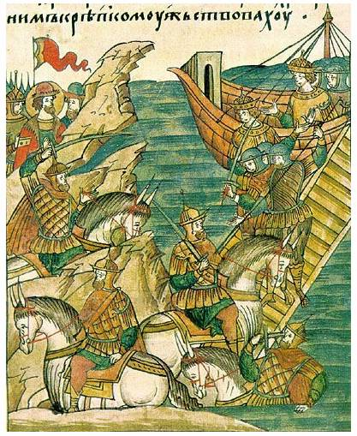

Невская битва 1240 г.
Cражение между русскими и шведскими войсками на реке Неве. Захватом устья Невы и города Ладога шведы намеревались преградить новгородцам выход к Балтийскому морю, захватить земли и установить свой контроль над северным участком торгового пути «из варяг в греки». Шведское войско под предводительством ярла Биргера на ста судах с пятитысячным десантом вошло в Неву и расположилось лагерем у реки Ижора. Новгородский князь Александр Ярославич с небольшим отрядом скрытно подошел к шведскому лагерю и в рукопашном бою наголову разгромил противника. За победу в этой битве Александр Ярославич был впоследствие прозван «Невским».
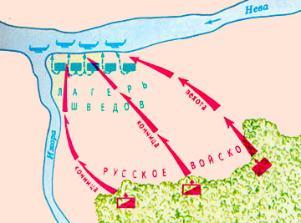

Битва на берегах Невы.
Л. Обухова Набатное утро. (отрывок)
«…Битва кипела в треске подрубаемых шатров, которые, рушась, погребали под собою шведов. Даже если для кого-то случалась маленькая передышка и новгородский меч не нависал над головой, шведы бестолково метались между шатрами — потому что стяги и знамена на высоких древках, которые служат в бою опознавательным знаком, либо не были подняты вовсе, либо уже повержены. Ратники-новобранцы, топча рыцарей, толпой кинулись к ладьям. Но новгородец Миша с пешцами, стоя в воде, уже рубил днища. (…)
Когда Биргеру не удалось с ходу вышибить Александра из седла, он в сердцах отбросил копье и, подъехав вплотную, начал рубиться мечом. Александр Ярославич отвечал на эти удары, но свое копье не выпускал из левой руки. (…)
Равный бой все длился, и легким стало уже не хватать воздуха. Разинув воспаленный рот, Биргер слегка осел в седле, не выпуская из поля зрения меч врага, — и этого мгновения было достаточно, чтобы Александрово копье в левой руке, хоть и не со всей силы и лишь с бокового захода, но достало шведа.
Битва еще длилась, но затухая: шведы стремились лишь к отступлению. План Александра Ярославича осуществился полностью: ударом конницы в центр лагеря и обходом пешцев вдоль Невы он загнал противника в угол между двух рек — Невы и Ижоры, и спасения врагу не было. Ополчение из семисот бойцов наголову разбило более чем трехтысячное войско (шведов).»

